
INSTRUKCJA OBSŁUGI – PL
IN 20955 Ławka do ćwiczeń inSPORTline Hero B100
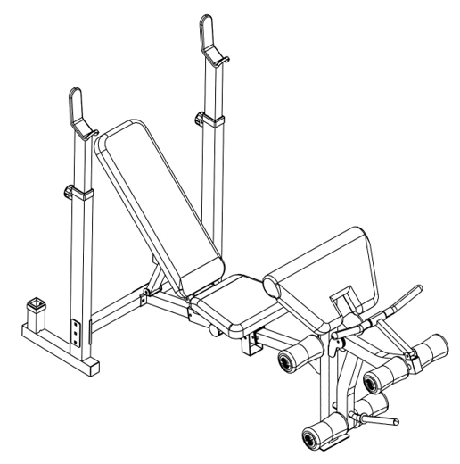
SPIS TREŚCI
INSTRUKCJA BEZPIECZEŃSTWA 3
SCHEMAT 4
LISTA CZĘŚCI 5
MATERIAŁY MONTAŻOWE 6
MONTAŻ 8
INSTRUKCJE DOTYCZĄCE ĆWICZEŃ 13
KONSERWACJA 14
OCHRONA ŚRODOWISKA 14
WARUNKI GWARANCJI, ZGŁOSZENIA GWARANCYJNE 14

INSTRUKCJA BEZPIECZEŃSTWA
- Przeczytaj uważnie instrukcję przed montażem i użytkowaniem urządzenia, aby uniknąć obrażeń. Poinformuj innych użytkowników o bezpieczeństwie.
- Produkt należy montować, konserwować i użytkować wyłącznie zgodnie z instrukcją. Nie wprowadzaj nieautoryzowanych modyfikacji produktu.
- Regularnie sprawdzaj wszystkie śruby i nakrętki. Regularnie sprawdzaj, czy nie ma uszkodzeń lub zużycia. Nie używaj uszkodzonego lub zużytego produktu.
- Ćwicz rozsądnie. W przypadku zawrotów głowy należy przerwać ćwiczenia i skontaktować się z lekarzem.
- Przed rozpoczęciem ćwiczenia wykonaj rozgrzewkę.
- Skonsultuj się z lekarzem przed rozpoczęciem programu ćwiczeń. Jest to szczególnie konieczne, jeśli masz ponad 35 lat lub masz komplikacje zdrowotne.
- Trzymaj z dala od dzieci i zwierząt. Tylko osoba dorosła może montować i używać sprzętu.
- Po instalacji sprawdź wszystkie elementy. Jeśli znajdziesz jakiś brak, skontaktuj się z serwisem.
- Zachowaj szczególną ostrożność podczas montażu. Skorzystaj z pomocy innej osoby dorosłej, aby zwiększyć bezpieczeństwo.
- Niewłaściwe lub nadmierne ćwiczenia mogą powodować poważne problemy zdrowotne lub obrażenia. Sprawdź wszystkie zasady bezpieczeństwa. Poinformuj innych potencjalnych użytkowników o możliwych zagrożeniach.
- Noś odpowiednią odzież podczas ćwiczeń. Unikaj zbyt luźnych ubrań, które łatwo zaczepić. Noś buty sportowe.
- Wszystkie części muszą być regularnie sprawdzane i w razie potrzeby natychmiast wymieniane. Naprawy muszą być wykonywane przez specjalistyczny serwis.
- Postępuj zgodnie ze wszystkimi instrukcjami bezpieczeństwa. Przeczytaj uważnie wszystkie etykiety i ostrzeżenia.
- Trzymaj kończyny z dala od ruchomych części. Wybierz tylko dozwolone obciążenie i nie przesadzaj.
- Żadna regulowana część nie może zabronić użytkownikowi ruchu
- Nie używaj urządzenia na zewnątrz lub w pobliżu wody.
- Tylko dla jednej osoby na raz. Nie modyfikuj produktu.
- Ustaw urządzenie na płaskiej i solidnej powierzchni. Użyj maty ochronnej do ochrony podłogi. Trzymaj w odległości min. 60 cm od innych urządzeń w pomieszczeniu.
- Kategoria H: (zgodnie z EN 957) nadaje się do użytku domowego.
- OSTRZEŻENIE: Nadmierne przebywanie podczas treningu może spowodować poważne obrażenia lub śmierć. Jeśli masz zawroty głowy, natychmiast przestań ćwiczyć.
- Maksymalny limit masy: 270 kg (użytkownik + obciążenia)
- Maksymalny dopuszczalny ciężar sztangi: 136 kg
- Maksymalne dopuszczalne obciążenie prasy do nóg: 36 kg.

SCHEMAT
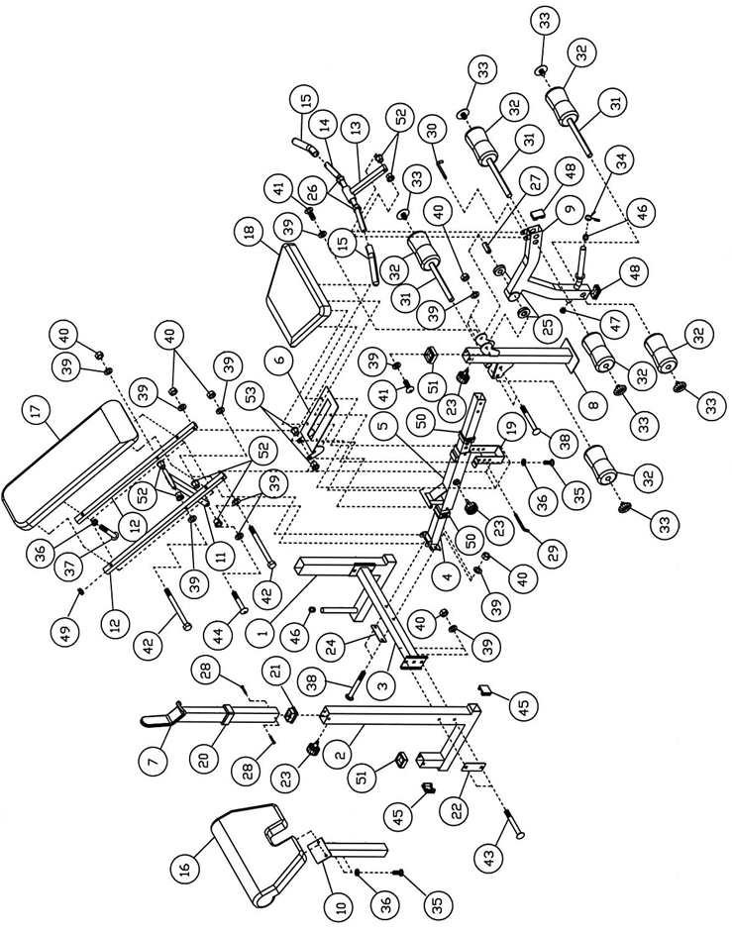

LISTA CZĘŚCI
Nr | Nazwa | Ilość
1 | Lewy słupek | 1
2 | Prawy słupek | 1
3 | Rama łącząca | 1
4 | Rama siedziska | 1
5 | Suwak | 1
6 | Wspornik siedziska | 1
7 | Uchwyt do sztangi | 2
8 | Pręt do prasy do nóg | 1
9 | Uchwyt na ciężar do prasy do nóg | 1
10 | Stojak na ramiona | 1
11 | Wsparcie pochylenia oparcia | 1
12 | Wsparcie oparcia | 2
13 | Wspornik uchwytu na ramieniu | 1
14 | Rączka | 1
15 | Uchwyt | 2
16 | Podkładka na ramię | 1
17 | Oparcie | 1
18 | Siedzenie | 1
19 | Regulacja nachylenia siedziska | 1
20 | Regulacja wysokości uchwytu sztangi | 2
21 | Zaślepka uchwytu na sztangę | 2
22 | Płyta 4 ¾ ”x 2” | 2
23 | Blokada pokrętła | 4
24 | Płyta 4 3/8 ”x 1 ¾” | 1
25 | Tuleja ø 2 3/8 ” | 2
26 | Tuleja ø 1 ½ ” | 2
27 | Oś | 1
28 | Śruba | 4
29 | Trzpień w kształcie litery L 4 cale | 1
30 | Trzpień w kształcie litery L 3 ” | 1
31 | Piankowy wałek | 3
32 | Wałek z pianki | 6
33 | Zaślepka wałka z pianki | 6
34 | Zacisk ochronny | 1
35 | Śruba imbusowa M8 x ¾ ” | 6
36 | Podkładka ø 5/8 ” | 10
37 | Śruba imbusowa M8 x 1 5/8 ” | 4
38 | Śruba M10 x 2 ½ ” | 4
39 | Podkładka ø ¾ ” | 16
40 | Nakrętka | 11
41 | Śruba imbusowa M10 x 5/8 ” | 2
42 | Sześciokątna śruba M10 x 7 ¼ ” | 2
43 | Śruba M10 x 2 ¾ ” | 4
44 | Śruba imbusowa M10 x 3 3/8 ” | 1
45 | Zaślepka kwadratowa 2 ” | 4
46 | Zaślepka ø 1 ” | 2
47 | Zaślepka ø 1 ” | 1
48 | Zaślepka 1 5/8 ”x 2 3/8” | 2
49 | Zaślepka kwadratowa 1 ” | 2
50 | Zaślepka 2 3/8 ” | 2
51 | Tuleja 2 ” | 2
52 | Tuleja ø 2 ”¾” x ½ ” | 6
53 | Tuleja ø ¾ ”x 3/8” | 2
 | Klucz imbusowy 5 | 1
 | Klucz imbusowy 6 | 1

MATERIAŁY MONTAŻOWE
Nr | Nazwa | Rysunek | Ilość
42 | Śruba M10 x 2 ¾ ” | 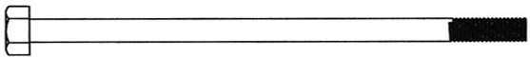 | 2
43 | Śruba M10 x 2 ¾ ” | 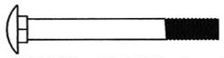 | 4
38 | Śruba M10 x 2 ½ ” | 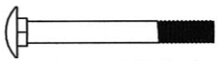 | 4
44 | Śruba imbusowa M10 x 3 3/8 ” | 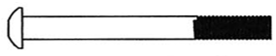 | 1
27 | Oś | 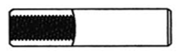 | 1
37 | Śruba imbusowa M8 x 1 5/8 ” | 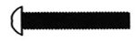 | 4
34 | Zacisk ochronny | 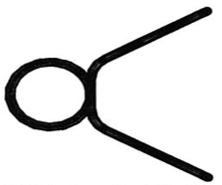 | 1
35 | Śruba imbusowa M8 x ¾ ” | 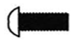 | 6
53 | Tuleja ø ¾ ”x 3/8” |  | 2
41 | Śruba imbusowa M10 x 5/8 ” | 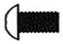 | 2
30 | Trzpień w kształcie litery L 3 ” | 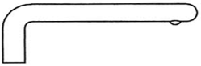 | 1
29 | Trzpień w kształcie litery L 4” | 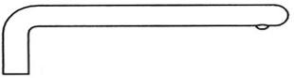 | 1
39 | Podkładka ø ¾ ” |  | 6
36 | Podkładka ø 5/8 ” |  | 10
40 | Nakrętka M10 | 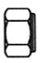 | 11

MONTAŻ
Poproś drugą osobę o pomoc.
KROK 1
Połącz lewy słupek (1) i prawy słupek (2) za pomocą ramy łączącej (3). Dopasuj otwory na śruby i połącz za pomocą 2 śrub (43), 1 płytki (22), 2 podkładek (39) i 2 nakrętek (40).
Wsuń uchwyty sztangi (7) w otwory w słupkach. Zabezpiecz je na równej wysokości za pomocą 2 pokręteł (23).
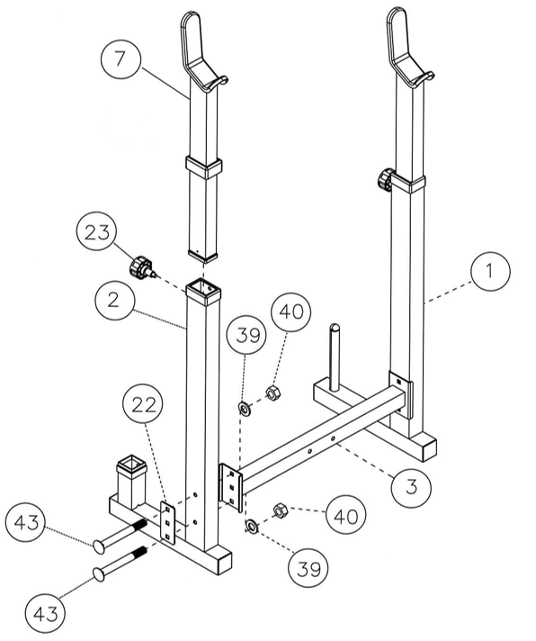
KROK 2
Wsuń suwak (5) w ramę siedziska (4). Wyrównaj otwory i zabezpiecz pokrętłem (23).
Przymocuj ramę siedziska (4) do ramy łączącej (3) za pomocą 2 śrub (38), 1 płyty (24), 2 podkładek (39) i 2 nakrętek (40).
Przymocuj zawinięcie nogi (8) do ramy siedziska (4) za pomocą 2 śrub (38), 2 podkładek (39) i 2 nakrętek (40). Odkręć śrubę ręczną od ramy.
Przymocuj uchwyt ciężarka (9) do ramy prasy do nóg za pomocą osi (27), 2 śrub (41) i 2 podkładek (39).
Przymocuj tuleję zabezpieczającą (34) do uchwytu obciążeń.
Przymocuj wspornik uchwytu ramienia (13) do ramy prasy do nóg. Zabezpiecz kołkiem (30) do ćwiczeń bicepsów. Zdejmij zawleczkę z wyciągu do bicepsów podczas korzystania z prasy do nóg.
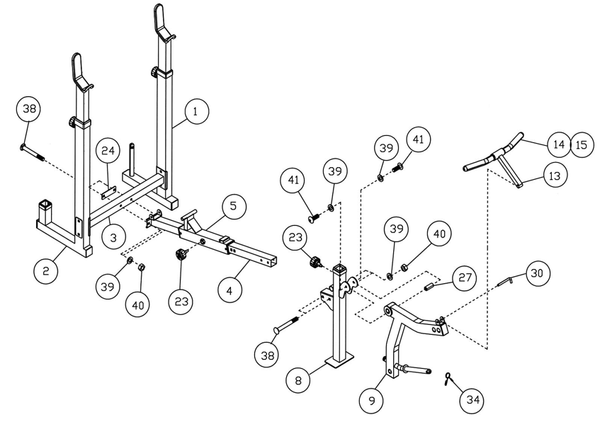
KROK 3
Przymocuj wspornik siedzenia (6) do suwaka (5). Wsuń 2 tuleje (53) w otwory uchwytu siodła po obu stronach uchwytu.
Przymocuj wspornik oparcia (12) do wspornika siedzenia (6) za pomocą śruby (42), 2 podkładek (39) i nakrętki (40).
Przymocuj wspornik nachylenia oparcia (11) do wspornika oparcia (12) za pomocą śruby (42), 2 podkładek (39) i nakrętki (40).
Przymocuj wspornik pochylenia oparcia (11) do ramy siedziska (4) za pomocą śruby (44), 2 podkładek (39) i nakrętki (40).
Za pomocą suwaka ustaw żądane nachylenie oparcia.
UWAGA: Nie dokręcaj nadmiernie śrub i nakrętek. Upewnij się, że wspornik oparcia może się poruszać.
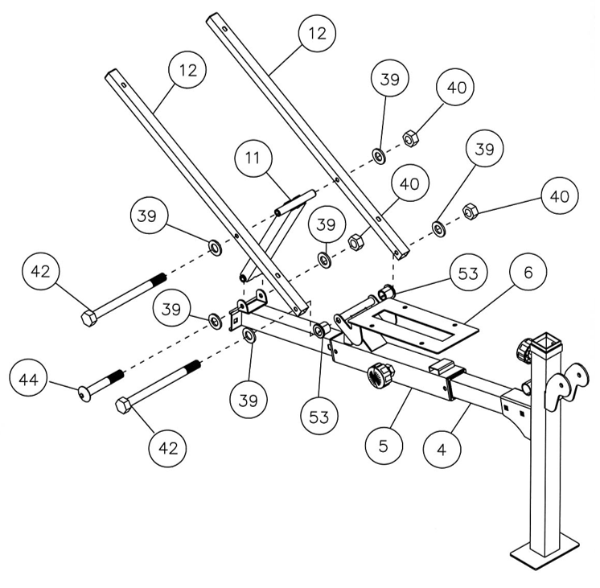
KROK 4
Dopasuj otwory w ramie siedziska (6), regulacji nachylenia siedziska (19) i siedziska (18). Połącz wszystko 4 śrubami (35) i 4 podkładkami (36). Ustaw żądane nachylenie za pomocą sworznia (29).
Przymocuj oparcie (17) do wsporników oparcia (12) za pomocą 4 śrub (37) i 4 podkładek (36).
Przymocuj podłokietnik (16) do ramy (10) za pomocą 2 śrub (35) i 2 podkładek (36).
Aby ćwiczyć biceps, wsuń ramkę w prasę do nóg i zabezpiecz śrubą ręczną. Jeśli chcesz ćwiczyć nogi, umieść ramę wyciągu na biceps we właściwym słupku.
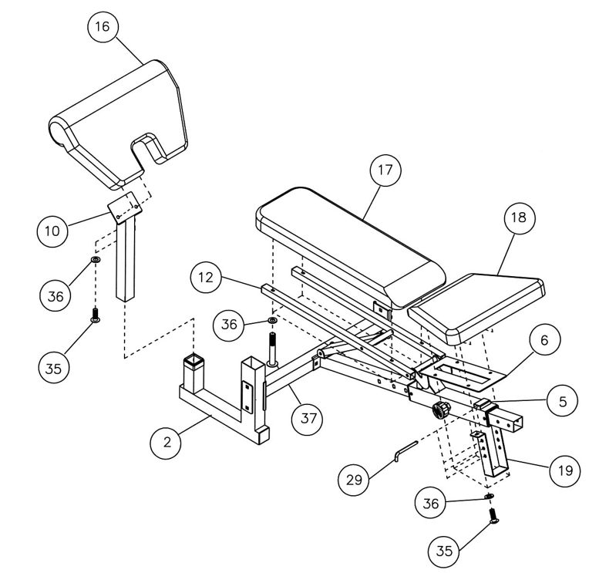
KROK 5
Wsuń piankowe rolki (31) na pręty (8) i (9).
Zamocuj wałki piankowe (32), a następnie przymocuj zaślepki końcowe (33) do prętów.
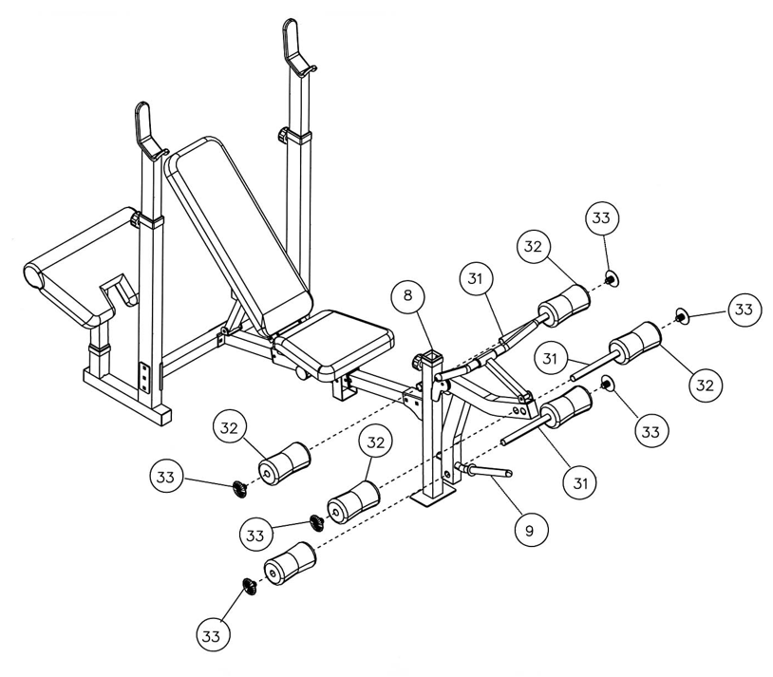

INSTRUKCJE DOTYCZĄCE ĆWICZEŃ
Ćwiczenia są korzystne dla zdrowia, poprawiają kondycję fizyczną, kształtują mięśnie i, w połączeniu ze zrównoważoną kalorycznie dietą, prowadzą do utraty wagi.
1. ROZGRZEWKA
Faza ta służy poprawie krążenia krwi w całym ciele i rozgrzaniu mięśni, aby zmniejszyć ryzyko drgawek i uszkodzenia mięśni. Zalecamy wykonywanie ćwiczeń rozciągających poniżej. Podczas przeciągania pozostań w pozycji końcowej przez około 30 sekund, nie wykonuj gwałtownych ruchów.
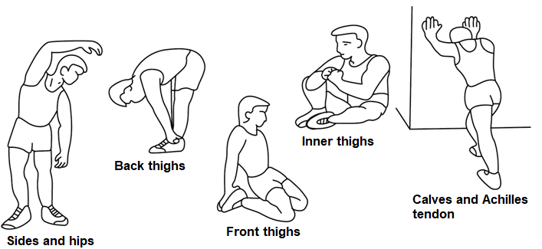
2. ĆWICZENIA
Ta faza jest najbardziej wymagającą fizycznie częścią. Regularne ćwiczenia wzmacniają mięśnie. Możesz samodzielnie określić tempo, ale bardzo ważne jest, aby było ono takie samo podczas ćwiczenia. Tętno powinno mieścić się w strefie docelowej (patrz rysunek poniżej).
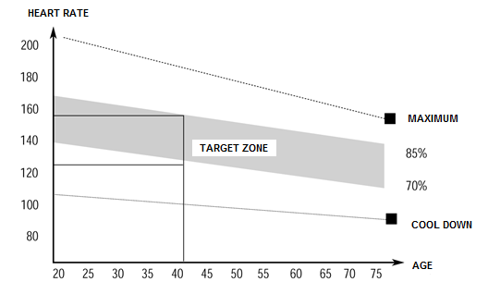
Ta faza powinna trwać co najmniej 12 minut. Większość ludzi ćwiczy przez 15-20 minut.
3. COOLDOWN (FAZA WYCISZENIA)
Ta faza służy uspokojeniu układu sercowo-naczyniowego i rozluźnieniu mięśni. Powinno to zająć około 5 minut. Możesz powtórzyć rozgrzewkę lub kontynuować ćwiczenie w wolniejszym tempie. Rozciąganie mięśni po wysiłku jest niezwykle ważne - musisz unikać nagłych ruchów.
Dzięki lepszej kondycji możesz wydłużyć i zwiększyć intensywność ćwiczeń. Trenuj regularnie, co najmniej trzy razy w tygodniu.
KSTAŁTOWANIE MIĘŚNI
Przy kształtowaniu mięśni ważne jest ustawienie dużego obciążenia. Mięśnie będą bardziej napięte, co może spowodować, że nie będziesz w stanie ćwiczyć tak długo, jak zwykle. Jeśli jednocześnie próbujesz poprawić swoją kondycję, musisz dostosować trening. Ćwicz w zwykły sposób podczas rozgrzewki i końcowych etapów treningu, ale zwiększ opór urządzenia na końcu ćwiczenia. Może być konieczne zwolnienie prędkości, aby utrzymać tętno na docelowym poziomie.
UTRATA MASY CIAŁA
Liczba spalonych kalorii zależy od długości i intensywności ćwiczenia. Istota jest taka sama jak w ćwiczeniach fitness, ale cel jest inny.

KONSERWACJA
- Po ćwiczeniach zetrzyj pot, aby uniknąć korozji. Wyczyść urządzenie miękką ściereczką i łagodnymi detergentami. Nie używaj ściernych środków czyszczących ani rozpuszczalników do plastikowych części.
- W przypadku zwiększonego hałasu maszyny wszystkie śruby i złącza muszą być odpowiednio sprawdzone i dokręcone.
- Produkt musi być umieszczony w czystych, wentylowanych i suchych miejscach.
- Nie wystawiaj urządzenia na bezpośrednie działanie promieni słonecznych.

OCHRONA ŚRODOWISKA
Po upływie okresu użytkowania produktu lub jeśli możliwa naprawa jest nieopłacalna, należy go zutylizować zgodnie z lokalnymi przepisami i w sposób przyjazny dla środowiska w najbliższym złomowisku.
Właściwa utylizacja zapewni ochronę środowiska i źródeł naturalnych. Ponadto możesz pomóc chronić zdrowie ludzkie. Jeśli nie masz pewności co do prawidłowej utylizacji, poproś lokalne władze o uniknięcie naruszeń prawa lub sankcji.

WARUNKI GWARANCJI, ZGŁOSZENIA GWARANCYJNE
Gwarant:
inSPORTline Polska
Ciemiętniki 19, 29-120 Kluczewsko
NIP: 6090063070, REGON: 260656756

Okres gwarancji rozpoczyna się od daty zakupu towaru przez klienta. Gwarancja udzielana jest w trzech wariantach:

- Gwarancja Domowa - Przeznaczona jest dla sprzętu wykorzystywanego do użytku prywatnego, nie komercyjnego przez Kupującego będącego konsumentem. (okres gwarancji: 24 miesiące).

- Gwarancja Pół-komercyjna - Przeznaczona jest dla sprzętu wykorzystywanego w hotelach, spa, szkołach, ośrodkach rehabilitacji, itp. (okres gwarancji: 12 miesięcy).

- Gwarancja Komercyjna - Przeznaczona jest dla sprzętu wykorzystywanego w hotelach, spa, szkołach, ośrodkach rehabilitacji, klubach fitness oraz siłowniach, itp. (okres gwarancji: 12 miesięcy).

Brak informacji o wariancie gwarancji, na dowodzie zakupu (fakturze lub paragonie), domyślnie oznacza Gwarancje Domową.

Gwarancja obejmuje usunięcie usterek, które w sposób dający się udowodnić wynikają z zastosowania wadliwych materiałów lub są wynikiem błędów produkcyjnych.
Gwarancja nie obejmuje czynności związanych z konserwacją, czyszczeniem, regulacją i ze skręcaniem połączeń śrubowych danego przedmiotu, do których to czynności zobowiązany jest Kupujący we własnym zakresie i na własny koszt.

Dowodem udzielenia gwarancji są niniejsze Warunki gwarancji wraz z oświadczeniem Gwaranta zawartym na dowodzie zakupu (fakturze lub paragonie). W celu realizacji uprawnień z gwarancji Kupujący winien okazać warunki gwarancji oraz dowód zakupu (paragon lub fakturę VAT). Gwarancja obowiązuje na terenie Polski.

Uprawnienia z gwarancji nie przysługują w przypadku:

- uszkodzenia mechanicznego, które powstało w transporcie produktu do Kupującego za pomocą firm transportowych. Kupujący jest zobowiązany do sprawdzenia towaru przy dostawie, w celu wykrycia ewentualnych uszkodzeń w transporcie. W przypadku wykrycia takiego uszkodzenia, Kupujący zobowiązany jest niezwłocznie poinformować podmiot sprzedający oraz sporządzić protokół szkody z przewoźnikiem (firmą kurierską/pocztową). W przypadku braku sporządzenia protokołu szkody Gwarant nie ponosi odpowiedzialności za szkody spowodowane przez firmy kurierskie/pocztowe.
- Uszkodzenia i zużycie takich elementów jak: linki, paski, wtyki, gniazdka, przełączniki, przyciski, baterie, przewody, elementy gumowe, pedały, uchwyty z gąbki, kółka, łożyska, tapicerka, rączki itp., chyba że ujawniona w tych elementach wada nie jest skutkiem naturalnego zużycia, a powstała z przyczyny tkwiącej w tym elemencie.
- Drobne, powierzchowne zarysowania, odbarwienia lub spękania powłoki kryjącej.
- Używania przez Kupującego, niezgodnych z instrukcją obsługi sprzętu, środków eksploatacyjnych lub czyszczących.
- Niewłaściwego zabezpieczenie sprzętu przez Kupującego przed działaniem czynników zewnętrznych tj. wilgoci, temperatury, kurzu, itp.
- Niestosowania przez Kupującego wymaganych (zgodnie z instrukcją obsługi) materiałów eksploatacyjnych.
- Przeróbek i zmian konstrukcyjnych, dokonywanych przez Kupującego lub inne osoby nieuprawnione do tego działania przez Gwaranta.
- Normalnego użytkowania (normalne zużycie części eksploatacyjnych).
- Uszkodzenia sprzętu na skutek nieprawidłowego montażu przez Kupującego lub osoby trzecie.

W przypadku zasadności zgłoszenia reklamacyjnego Gwarant zapewnia transport i usługę serwisową przedmiotu gwarancji.

W przypadku braku zasadności zgłoszenia reklamacyjnego Kupujący pokrywa koszty ewentualnego transportu i usługi serwisowej przedmiotu gwarancji.

W przypadku braku zasadności zgłoszenia reklamacyjnego Kupujący będzie mógł odebrać przekazany przedmiot w siedzibie Gwaranta lub zamówić usługę wysyłki danego przedmiotu na własny koszt.

W wyjątkowych przypadkach, aby zdiagnozować usterkę i stwierdzić zasadność zgłoszenia reklamacyjnego Gwarant może zażądać przygotowania sprzętu do odbioru. Odbiór ten może być dokonany przez firmę spedycyjną, wówczas Kupujący zobowiązany jest przygotować towar w sposób bezpieczny do odbioru. Kupujący wyda przedmiot sprzedaży bez zanieczyszczeń, w opakowaniu oryginalnym lub zastępczym pozwalającym na przetransportowanie przedmiotu sprzedaży w stanie bezpiecznym.

Gwarant zobowiązany jest ustosunkować się do zgłoszenia gwarancyjnego w terminie do 14 dni. Naprawa gwarancyjna zostanie wykonana w najkrótszym możliwym terminie. W wyjątkowych przypadkach, gdy naprawa przedmiotu sprzedaży będzie wymagać sprowadzenia niedostępnych w Polsce lub nietypowych części z zagranicy, termin może być wydłużony. Kupujący zostanie poinformowany o takiej sytuacji drogą mailową lub telefonicznie.

Gwarant zobowiązuje się do naprawy uszkodzonego sprzętu w przypadku zasadności zgłoszenia gwarancyjnego. Wymiana towaru na nowy możliwa jest jedynie w przypadku braku możliwości naprawy sprzętu i gdy wada przedmiotu sprzedaży jest istotna. Zwrot kwoty zakupu za sprzęt jest możliwy jedynie w przypadku braku możliwości naprawy i braku możliwości wymiany na nowy oraz gdy wada jest istotna.

Okresowe przeglądy techniczne sprzętu (dotyczy sprzętu przeznaczonego do użytku pół-komercyjnego oraz komercyjnego)

Po upływie 6 i 12 miesięcy obowiązywania gwarancji, Gwarant zaleca przeprowadzenie przeglądu technicznego sprzętu. Wszystkie części, które zostaną wymienione w trakcie okresowego przeglądu technicznego, zostaną użyte przez Gwaranta nieodpłatnie w ramach gwarancji ( poza częściami zużytymi w trakcie normalnego użytkowania). Kupujący zobowiązany jest jedynie do pokrycia kosztów przeglądu technicznego i dojazdu do klienta wg. indywidualnej wyceny.
Wiążącej wyceny dokonuje dział serwisowy Gwaranta.

Zgłoszenia gwarancyjne

W celu zgłoszenia reklamacyjnego należy przesłać FORMULARZ GWARANCYJNY za pomocą strony internetowej Gwaranta www.e-insportline.pl.
Formularz gwarancyjny powinien zawierać takie informacje jak:
Imię i Nazwisko / Numer telefonu / Adres / Dowód zakupu / Nazwa produktu / Opis Wady.

Klient zostanie poinformowany o zakończeniu i wyniku reklamacji przez e-mail lub telefonicznie.


inSPORTline Polska
Ciemiętniki 19, 29-120 Kluczewsko
Telefon: +48 510 275 999
E-mail: biuro@e-insportline.pl
NIP: 6090063070, REGON: 260656756

